**HƯỚNG DẪN CÀI ĐẶT VÀ CHẠY THUẬT TOÁN JOB SCHEDULING**

1. **Cài đặt Nodejs**

* Để có thể chạy chương trình bạn cần phải cài đặt Nodejs lên máy tính của bạn. Nếu chưa có thì tải bộ cài đặt mới nhất từ đường dẫn : <https://nodejs.org/download/>
* Sau khi tải về và cài đặt vào máy với các thông số mặc định của bộ cài đặt.

1. **Chạy chương trình**

* Copy các file input cần chạy vào thư mục của chương trình (ví dụ: D:\Algorithm\scheduling)
* Mở Command Prompt của máy tính lên.
* Di chuyển con trỏ của chương trình Command Prompt đến vị trí chứa code của chương trình (như hình dưới).

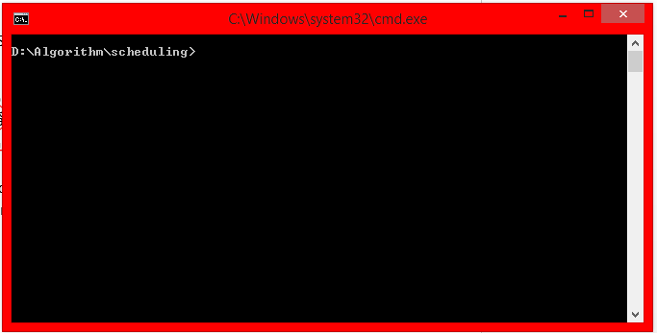

* Sau đó bạn chạy chương trình bằng cách gõ câu lệnh : **node main.js [file_input_name]** chương trình sẽ tự động tạo ra 1 file output có tên tương ứng là: output_for_[file_input_name]
* Nếu muốn xuất thêm kết quả ở dạng html file thì thêm option **–html**  (chương trình sẽ tạo ra thêm file html tương ứng).

Ví dụ để chạy giải thuật cho file input.txt và có xuất ra html ta chạy đoạn lệnh:

**node main.js input.txt -html**

1. **Xem kết quả**

* Bạn mở file output_for_[your_input] để xem kết quả hoặc mở file html để nhìn trực quan hơn.

Hình minh họa một kết quả chạy thử:

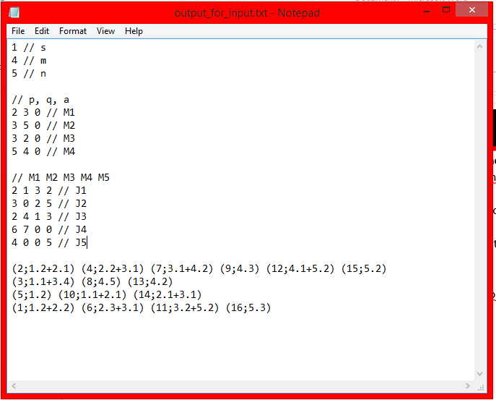

Hình của file html:

